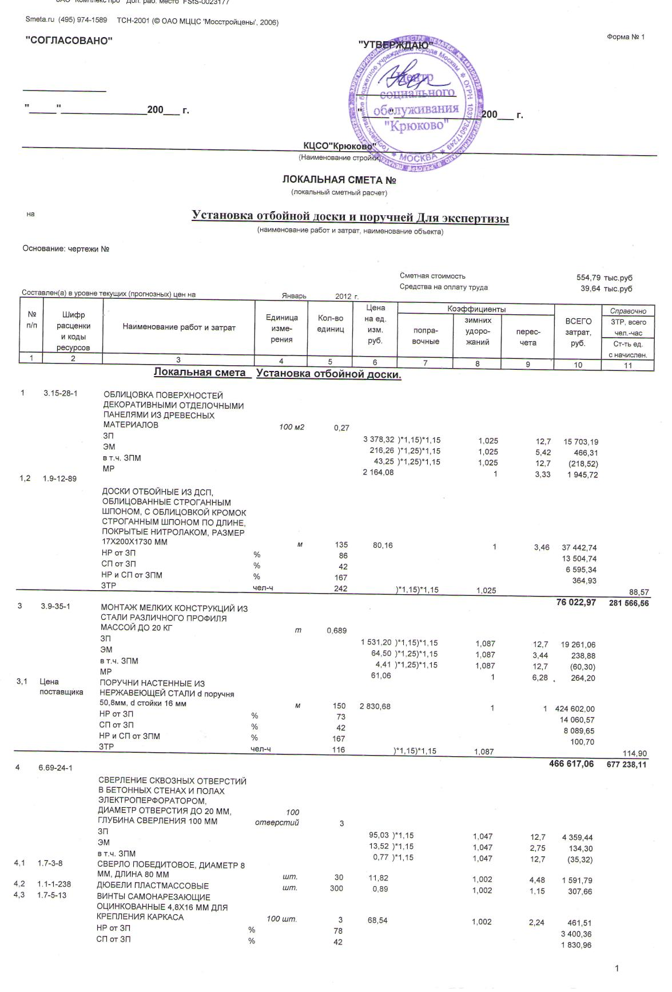
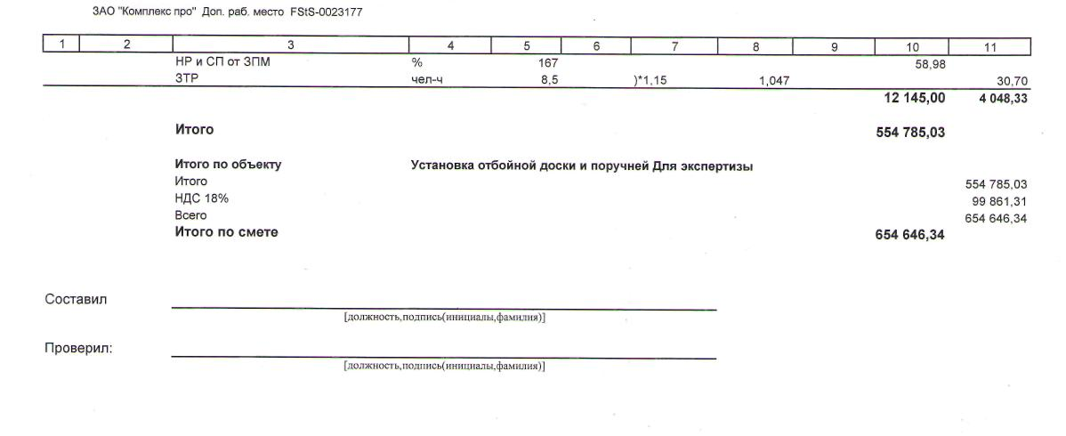
Итого, с учетом тендерного снижения 57 процентов 281 726 (Двести восемьдесят одна тысяча семьсот двадцать шесть) рублей 77 копеек, в т.ч. НДС 18% - 42 975 (Сорок две тысячи девятьсот семьдесят пять) рублей 27 копеек

Заказчик: Подрядчик: (Исполнитель)

____________________ ____________________
«___» ______ 20__ г. « ____» ______ 20__ г.

М.П. М.П.

